西安交通大学爱岗敬业优秀教工推荐表
单位:_第二附属医院__
姓名 | 张潍 |  |  |  | 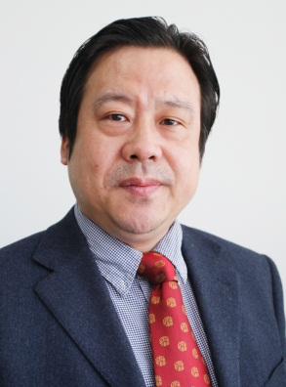
性别 | 男 |  | 年龄 | 50岁
职务 | 部门工会主席 |  | 职称 | 主任医师
民族 | 汉族 |  | 政治面貌 | 中共党员
电话 | 13991299971 |  | 工作时间 | 1989.7
工作岗位 | 西安交通大学第二附属医院胸外科
电子信箱 | zw0009@126.com
人事迹简介（1000字以内）
该同志时刻以党员的标准严格要求自己，遵守党的纪律，积极支持和贯彻执行党的各项政策，担任省肿瘤康复委员会副主委，省危重医学学会常委，省微创医学学会常委，省胸外科学会委员，省食管癌学会委员。
在临床工作中勤勤恳恳，任劳任怨，热情接待和治疗病人，积极钻研专业理论和实际工作，在胸外科率先开展食管癌、肺癌、纵隔肿瘤等疾病的微创外科手术，连续四年收治病人数位列全院第一，多次退还患者及家属红包，受到患者好评。
在教学工作中，承担五年制、七年制及八年制和留学生的教学任务，培养研究生十余名，并在培一名留学生。在教学中深入浅出，效果良好，获交大教学竞赛二等奖，二院带教能力竞赛一等奖。

在科研工作中，承担省科技攻关两项，参与国科金两项，获陕西省科技进步三等奖一项，省高校科技进步二等奖两项，发表SCI文章3篇，各类文章40余篇。获院新技术新疗法奖励四项。
在工会工作中，该同志担任部门工会主席，积极征求各工会会员的意见，积极组织各项工会活动，在工会活动中成绩突出，两次获得校先进工会干部荣誉，多次获得交大二院优秀个人和优秀工会干部，所在第二部门两次获得交大校级先进部门工会。该同志担任二院钓鱼协会会长，积极组织协会活动，该协会获交大优秀协会荣誉。

个人获得  主要荣誉 |  | 交大二院住院证一等奖四次  交大教学竞赛二等奖一次  交大二院带教能力竞赛一等奖一次  交大二院新技术新疗法奖励四项  陕西省科技进步三等奖一次  交大科技进步二等奖一次  交大校级优秀工会干部二次  交大二院先进个人、优秀工会干部多次
所在单位
工会意见
(盖章)
校工会
委员会意见
（盖章）

